Pozdravljeni otroci!

Pred vami je zanimiva pravljica LETEČA HIŠICA, ki jo je napisal Dane Zajc. Govori o hišici, ki je iz svojega temnega, turobnega okolja hotela pokukati še kam drugam. . . Več v nadaljevanju.
Udobno se namestite in uživajte ob pripovedovanju besedila in ogledu ilustracij.

Povezava do pravljice:
https://www.youtube.com/watch?v=YOglrLVDMo4&t=53s
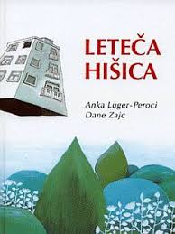
Upam, da ti je bila knjiga všeč. Vsebina se nanaša na naš planet Zemljo, ki jo moramo še kako čuvati. Mimogrede, 22. 4. obeležujemo svetovni dan Zemlje.
V nadaljevanju si poskusi izdelati preprosto knjižno kazalo, ki nam pomaga označiti stran knjige, do katere smo že prebrali in vemo, kje nadaljevati, ko knjigo zopet vzamemo v roke.
Material in pripomočki, ki jih boš potreboval pri izdelavi knjižnega kazala:
- papir (karton, valovito lepenko, risalni list), kar pač imaš doma
- škarje, ravnilo, svinčnik, barvice in lepilo
Postopek izdelave:
-odrežeš trak poljubne širine (približno 5 cm) in dolžine, ki mora biti malo daljša, kot je knjiga (približno 20 do 25 cm, odvisno od velikosti knjige)
-pripravi si barvice različnih barv za risanje vzorčkov
-dobljeni trak lahko opremiš z poljubnimi vzorčki (spomni se grafomotoričnih vaj, črte v vse smeri, valovite črte, zavite črte), lahko narediš zaporedje vzorčkov: ena vrsta krogov, ena vrsta cik-cak vzorčka, vodoravne črte, poševne črte v eno smer, valovite črte, preprosti kvadrati ali pravokotniki, loki v obliki U- eden obrnjen navzgor, eden navzdol, poševne črte v drugo smer, V-vzorec obrnjen s kraki navzgor in obrnjen s kraki navzdol, tako nadaljuješ do konca.

Tu imaš primer enega takšnega preprostega knjižnega kazala.
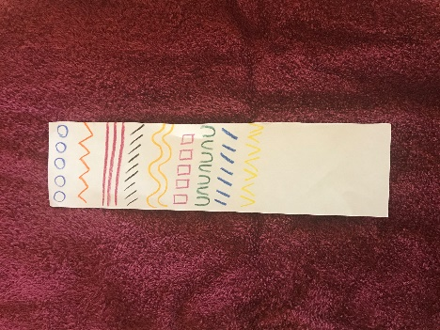
Lahko se pa poigraš in nadgradiš svoje knjižno kazalo tako, da vrh kazala opremiš s cvetom poljubne rožice (marjetica, vijolica, narcisa), s klobukom gobe mušnice ali pa z glavo željene živali (lisica, kuža, muca, veverica, sova).
Metodični postopek pri tem je sledeč:
preprosto narišeš na list cvet, klobuk mušnice ali glavo živali, jo pobarvaš z željenimi barvicami, izrežeš in s hrbtnim delom prilepiš na zgornji del traku.

Veselo ustvarjanje ti želim, sem pa prepričana, da bodo vaše ideje še bogatejše in izvirnejše, tu je le nekaj namigov.
Če bo volja in čas, pa kaj poslikajte in pošljite na moj mail cveta.pusnik@gmail.com.
Pripravila: Cvetka Pušnik

